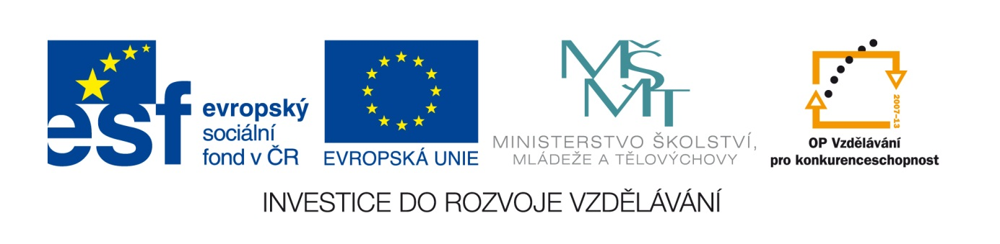
Registrační formulář do Fotosoutěže ,,Učení bez hranic – škola hrou“
Tento formulář slouží k registraci do fotosoutěže: ,,Učení bez hranic – škola hrou“. Žádáme účastníky soutěže o důkladné pročtení podmínek soutěže zde. Pro registraci do fotosoutěže, je nutné vyplnit všechna pole.

Jméno | Přijmení | Titul
e-mail
Název školy/školského zařízení
Ulice | Č.p.
Obec/město | PSČ
Identifikační číslo školy | Popis fotografie
- Soutěžící dává svou účastí v soutěži souhlas s pravidly soutěže stanovené organizátorem a zavazuje se je dodržovat. V případě, že soutěžící bude soutěžit v rozporu s těmito pravidly, vyhrazuje si organizátor právo vyřadit takového soutěžícího ze soutěže.
- Soutěžící prohlašuje, že má souhlas všech osob zachycených na fotografii s jejím zveřejněním. V případě, že na fotografii budou zachyceny nezletilé osoby, soutěžící prohlašuje, že má souhlas zákonných zástupců těchto nezletilých. Soutěžící dále prohlašuje, že si není vědom, že by třetí osoba bránila nebo zpochybňovala uveřejnění fotografií.
- Soutěžící dává svou účastí v soutěži souhlas s bezplatným užitím jím poskytnuté fotografie v souladu s těmito pravidly, zejména k prezentaci této soutěže a vyhlašovatele soutěže v tištěných, elektronických či jiných komunikačních médiích, a to bez omezení území, času a množství.

Vyplněný formulář spolu se soutěžní fotografií zašlete nejpozději do 31.5.2015 na e-mailovou adresu: opvzdelavani@msmt.cz

